ລັດຖະບານ​ປະ​ເທດ​ສະ​ວິດ​ເຊີ​ແລນ
​ໃຫ້​ທຶນ​ຊ່ວຍ​ເຫລືອ​ລ້າ ​ແກ່ລັດຖະບານລາວ 18 ລ້ານ ​ໂດ​ລາ​ສະຫະລັດ
ສຳລັບຈັດຕັ້ງປະຕິບັດໂຄງການກອງ​ທຶນ​ຫລຸດຜ່ອນ​ຄວາມທຸກ​ຍາກໄລຍະທີ 3 (ທລຍ3)

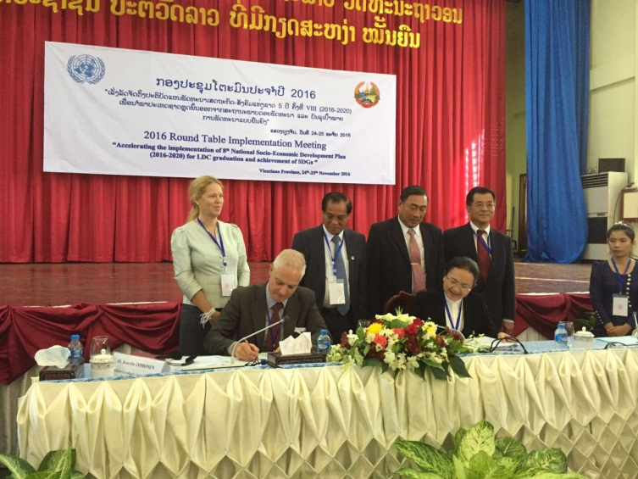
ລັດຖະບານ​ປະ​ເທດ​ສະ​ວິດ​ເຊີ​ແລນ ​ຕົກລົງໃຫ້ທຶນ​ຊ່ວຍ​ເຫລືອ​ລ້າ ຈໍານວນ 18 ລ້ານ ​ໂດ​ລາ​ສະຫະລັດ ​ສໍາລັບການຈັດຕັ້ງປະຕິບັດໂຄງການ ກອງ​ທຶນ​ຫລຸດຜ່ອນ​ຄວາມທຸກ​ຍາກ ໄລຍະທີ 3 (2017-2020). ໂດຍ ທ່ານ ທິມ ​ເອັນ​ເດີ​ລິນ, ຜູ້​ອໍານວຍ​ການ ​ເພື່ອ​ການ​ຮ່ວມ​ມື​ ເຂດພາກ​ພື້ນ​ແມ່​ນໍ້າຂອງ, ​ອົງການ​ເພື່ອ​ການ​ພັດທະນາ ​ແລະ ຮ່ວມ​ມື​ຂອງ​ປະ​ເທດ​ສະ​ວິດ​ເຊີ​ແລນ ​ແລະ ທ່ານ ນາງ ທິບ​ພະ​ກອນ ຈັນທະ​ວົງສາ, ຮອງ​ລັດຖະມົນຕີ ກະຊວງ​ການ​ເງິນ ​ໄດ້​ຮ່ວມ​ກັນເຊັນ​ສັນຍາ​ຢ່າງ​ເປັນ​ທາງ​ການ ​ໃນ​ລະຫວ່າງການ​ດໍາ​ເນີນ​ກອງ​ປະຊຸມ​ໂຕະມົນ​ຢູ່​ແຂວງ​ວຽງ​ຈັນ ​ໃນ​ວັນ​ທີ 25 ພະຈິກ 2016 ຜ່ານມາ. ລວມການຊ່ວຍເຫລືອ ຂອງລັດຖະບານ​​ປະ​ເທດ​ສະ​ວິດ​ເຊີ​ແລນ ໃຫ້​ແກ່ ທລຍ ມາຮອດປະຈຸບັນ ທັງໝົດແມ່ນ 43 ລ້ານ​ໂດ​ລາ​ສະຫະລັດ.
​ເປົ້າ​ໝາຍ​ຂອງ ທລຍ ​ແມ່ນ​ເພື່ອ​ປັບປຸງ​ການ​ເຂົ້າ​ເຖິງການບໍລິການຂັ້ນ​ພື້ນຖານໂຄງລ່າງ ​ໃຫ້​ແກ່​ຊຸມ​ຊົນ​ຜູ້​ທຸກ​ຍາກ​ທີ່​ສຸດ​ໃນ ສປປ ລາວ. ​ ໂດຍຜ່ານການເຂົ້າຮ່ວມຂອງຊຸມຊົນ ໃນຂະບວນການພັດທະນາ ຂັ້ນ​ທ້ອງ​ຖິ່ນ ທີ່​ເນັ້ນ​ໃສ່​ຮັບປະກັນ​ການພັດທະນາທີ່​ຍືນ​ຍົງ.​
ທລຍ 3 ປະກອບມີ 2 ຈຸດປະສົງ​ຫລັກ: 1). ​ເພື່ອ​ປັບປຸງ​ ​ການ​ເຂົ້າ​ເຖິງການ​ບໍລິການຂອງລັດ ຢູ່ຂັ້ນ​ບ້ານ ​ໃນເຂດ​ຫ່າງ​ໄກ​ສອກຫລີກ ເຊັ່ນ: ​ການ​ເຂົ້າ​ເຖິງ​ການ​ບໍລິການ ດ້ານ​ສາທາລະນະ​ສຸກ, ການເຂົ້າເຖິງການ​ສຶກສາ, ນໍ້າກິນ-ນໍ້າໃຊ້ ​ແລະ ຊົນລະປະທານ; 2) ​ເພື່ອ​ສ້າງ​ຄວາມ​ເຂັ້ມ​ແຂງ​ໃຫ້​ແກ່​ອໍານາດ​ການ​ປົກຄອງ​ທ້ອງ​ຖິ່ນ​ໃນ​ການ​ພັດທະນາ ​ແລະ ຊຸກຍູ້​ການນໍາໃຊ້ ຂະບວນການມີສ່ວນຮ່ວມ ແລະ ການປຶກສາຫາລື ຢູ່ໃນຂັ້ນຕອນ​ການວາງ​ແຜນ, ​ການ​ຄຸ້ມ​ຄອງງົບປະມານ ແລະ ການຈັດຕັ້ງປະຕິບັດໂຄງການຍ່ອຍ​ດ້ານ​ຕ່າງໆ.

ທລຍ 3 ​ໄດ້​ຖືກ​ອອກ​ແບບ ​ ເພື່ອ​ເພີ່ມ​ການ​ມີ​ສ່ວນ​ຮ່ວມ​ຂອງ​ຊຸມ​ຊົນ​ ໃນ​ຂະ​ບວນການ​ພັດທະນາ​ຢູ່​ຂັ້ນ​ທ້ອງ​ຖິ່ນ ​ໂດຍ​ສະ​ເພາະ ​ແມ່ນ​ແມ່ຍິງ ​ແລະ ຊົນ​ເຜົ່າ​. ທລຍ ຈະ​ເຮັດ​ວຽກ​ຢູ່ 1.820 ບ້ານ, 263 ກຸ່ມ​ບ້ານ, 43 ເມືອງ ຂອງ 10 ​ແຂວງ​ເປົ້າ​ໝາຍ ຄື: ຫົວພັນ, ຊຽງ​ຂວາງ, ຫລວງ​ນໍ້າ​ທາ, ຫລວງ​ພະ​ບາງ, ອຸດົມ​ໄຊ, ຜົ້ງ​ສາລີ, ສະຫວັນ​ນະ​ເຂດ, ​ເຊ​ກອງ, ອັດ​ຕະປື ​ແລະ ສາລະ​ວັນ ​ເຊິ່ງ​ເປັນ​ແຂວງ​ທີ່​ມີ​ອັດຕາຄວາມທຸກ​ຍາກສູງ​ພໍ​ສົມຄວນ.
​ ແຕ່​ລະ​ກຸ່ມບ້ານ ທີ່ ທລຍ ​ໃຫ້ການ​ຊ່ວຍ​ເຫລືອ ຈະ​ໄດ້​ຮັບ​ເງິນ ລະຫວ່າງ 35,000 ຫາ 50,000 ​ໂດ​ລາ​ສະຫະລັດ​ຕໍ່​ປີ ​ເພື່ອ​ສະໜັບສະໜູນ​ບຸລິມະສິດ​ຄວາມ​ຕ້ອງການ​ໃນ​ການ​ພັດທະນາ​ຢູ່​ຊຸມ​ຊົນ​ຂອງ​ເຂົາ​ເຈົ້າ. ທລຍ ຈະ​ສຶບຕໍ່​ປັບປຸງ​ຄວາມ​ອາດ​ສາມາດ​ຂອງ​ອໍານາດ​ການ​ປົກຄອງ​ທ້ອງ​ຖິ່ນ​ໃນ​ການວາງ​ແຜນ, ຈັດ​ຕັ້ງ​ປະຕິບັດ ​ແລະ ຕິດຕາມ​ຂະ​ບວນການ​ພັດທະນາ​ຢູ່​ຂັ້ນ​ທ້ອງ​ຖິ່ນ ໂດຍການມີສວ່ນ​ຮ່ວມຂອງຊຸມຊົນ.

​ ການ​​ສະໜັບສະໜູນ​ທຶນ​ ຂອງ​ລັດຖະບານ​ປະ​ເທດສະ​ວິດ​ເຊີ​ແລນ​ໃນ​ຄັ້ງ​ນີ້ ຈະເຮັດ​ໃຫ້ ທລຍ ສາມາດ​ຂະຫຍາຍ​​ພື້ນ​ທີ່​ເປົ້າ​ໝາຍ​ຕື່ມອີກ ແລະ ຈະເປັນການ​ສ້າງຄວາມເຂັ້ມແຂງ ໃຫ້ແກ່ຊຸມຊົນຜູ້​ທຸກ​ຍາກ​ ​ໃນ​ການເຂົ້າ​ຮ່ວມ ໃນ​ຂະ​ບວນການ​ພັດທະນາ ​​ ແລະ ເຊື່ອມສານ​ເຂົ້າກັບລະບົບ​ການຈັດ​ຕັ້ງ​ປະຕິບັດ​ວຽກ​ງານ​ຂອງ​ລັດຖະບານ​ຢູ່​ຂັ້ນ​ທ້ອງ​ຖິ່ນ ​ທັງເປັນ​ການ​ສະໜັບສະໜູນ​ເປົ້າ​ໝາຍ​ຂອງ ສປປ ລາວ ໃນການພະຍາຍາມ​ນໍາພາ​ປະ​ເທດ​ຊາດ​ຫລຸດ​ພົ້ນ ​ອອກ​ຈາກ​ສະຖານະ​ພາບຄວາມເປັນປະເທດ​ດ້ອຍ​ພັດທະນາ​ ເທື່ອ​ລະ​ກ້າວ.

